ВВЕДЕНИЕ.
Лечение ложных суставов в последние десятилетия претерпело значительную эволюцию. Несмотря на это, проблема лечения ложных суставов является одной из самых сложных и актуальных.
Одной из важнейших причин формирования и длительного существования ложного сустава является нарушение кровоснабжения костных фрагментов, проявляющаяся гипотрофическими и атрофическими изменениями тканей.
Помимо нарушения кровоснабжения костных фрагментов, другими факторами, увеличивающими зону поражения и затрудняющими лечение, являются дефекты и деформации кости, дефекты покровных тканей и нарушение кровоснабжения пораженного сегмента.
Методы современной микрохирургической аутотрансплантации основаны на новом подходе решения ряда хирургических проблем, а именно на использовании хорошо кровоснабжаемых комплексов тканей.

ОСНОВНАЯ ЧАСТЬ

Общая характеристика больных.
Реконструкция ложных суставов длинных трубчатых костей с применением свободного реваскуляризируемого или ротируемого на сосудистой ножке надкостнично-кортикального аутотрансплантата выполнена 188 больным. Из них у 17 выявлен объемный дефект одной из стенок костных фрагментов. Преимуществено ложные суставы располагались в метадиафизарной и диафизарной зонах (181), и лишь у 7 больных (последствия внутрисуставных переломов дистального отдела плеча) выявлены ложные суставы эпиметафизарной зоны.
Среди больных преобладали мужчины (112). Возраст больных составил от 19 до 73 лет. Наибольшее число больных находилось в возрасте от 21 до 50 лет.
Ложные суставы длинных трубчатых костей формировались, как правило, после ДТП с механическим воздействием на конечность с большой кинетической энергией, чаще приводящем к оскольчатому перелому со значительным повреждением мягких тканей.
По поводу несращения и ложного сустава все больные перенесли от 1 до 9 (в среднем 3-4) безуспешных оперативных вмешательств с длительностью лечения до 11 (в среднем около 4) лет. 28 больным при первичном обращении после травмы выполнены операции на поврежденных магистральных сосудах и нервных стволах.

Методика и техника.
Для различных клинических ситуаций применяли три метода в условиях абсолютного остеосинттеза.
Лечение ложных суставов диафизарной и метафизарной локализации без дефекта объема костной ткани заключалось в мобилизации части поверхностей фрагментов, составляющих ложный сустав, формировании ложа для аутотрансплантата, прочной фиксации свободного реваскуляризируемого или ротированного на сосудистой ножке надкостнично-кортикального аутотрансплантата в ложе. Ложе для надкостнично-кортикальной части свободного реваскуляризируемого или ротируемого на сосудистой ножке аутотрансплантата на уровне диафиза и метадиафиза формировали поперечно линии ложного сустава соразмерно кортикальной пластинке васкуляризированного аутотрансплантата (рис.1-5).

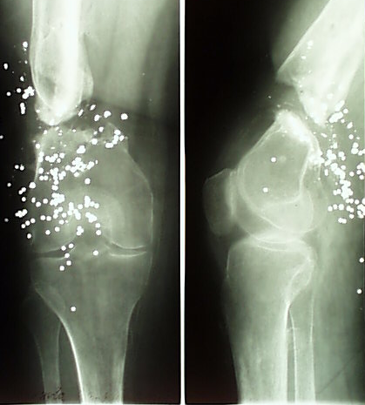
Рис. 1. Рентгенограммы бедренной кости. Ложный сустав дистального метадиафиза у больного после огнестрельного ранения.

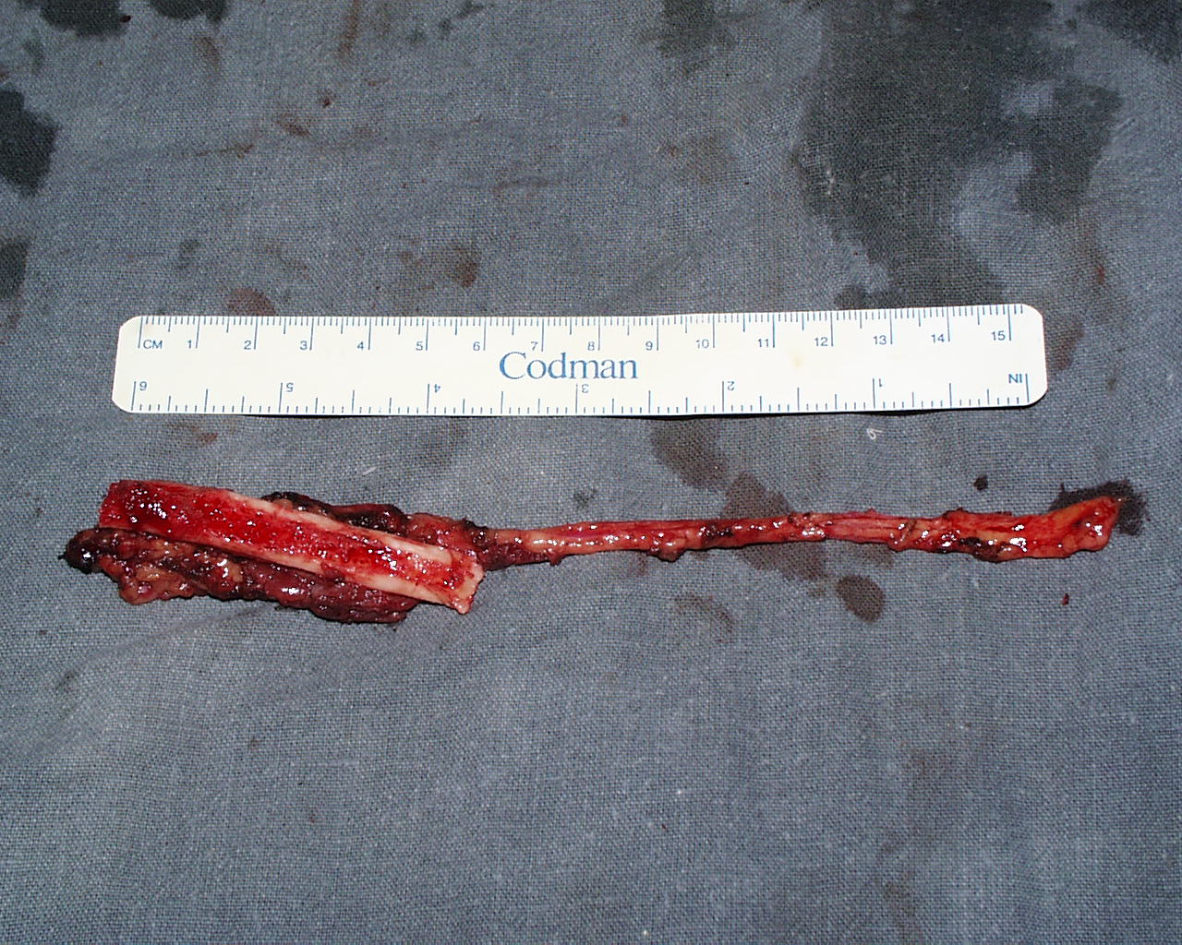
Рис. 2. Забран лучевой надкостнично-кортикальный аутотрансплантат.

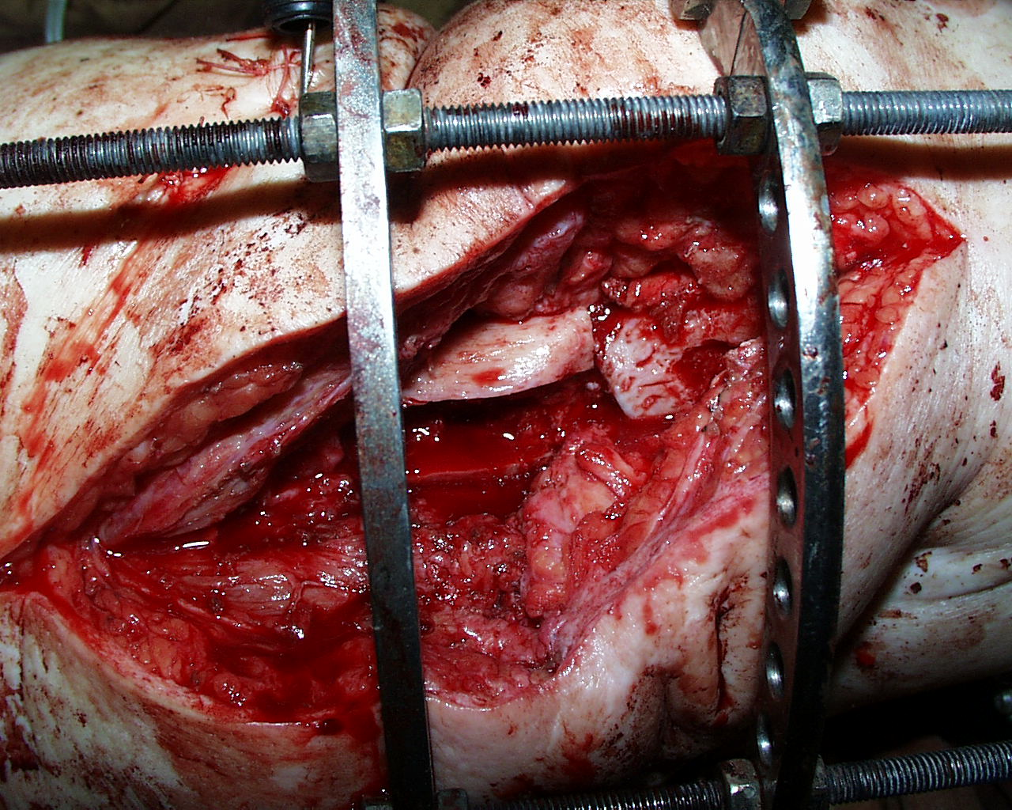
Рис. 3. Сформировано ложе для надкостнично-кортикальной части свободного реваскуляризируемого аутотрансплантата.

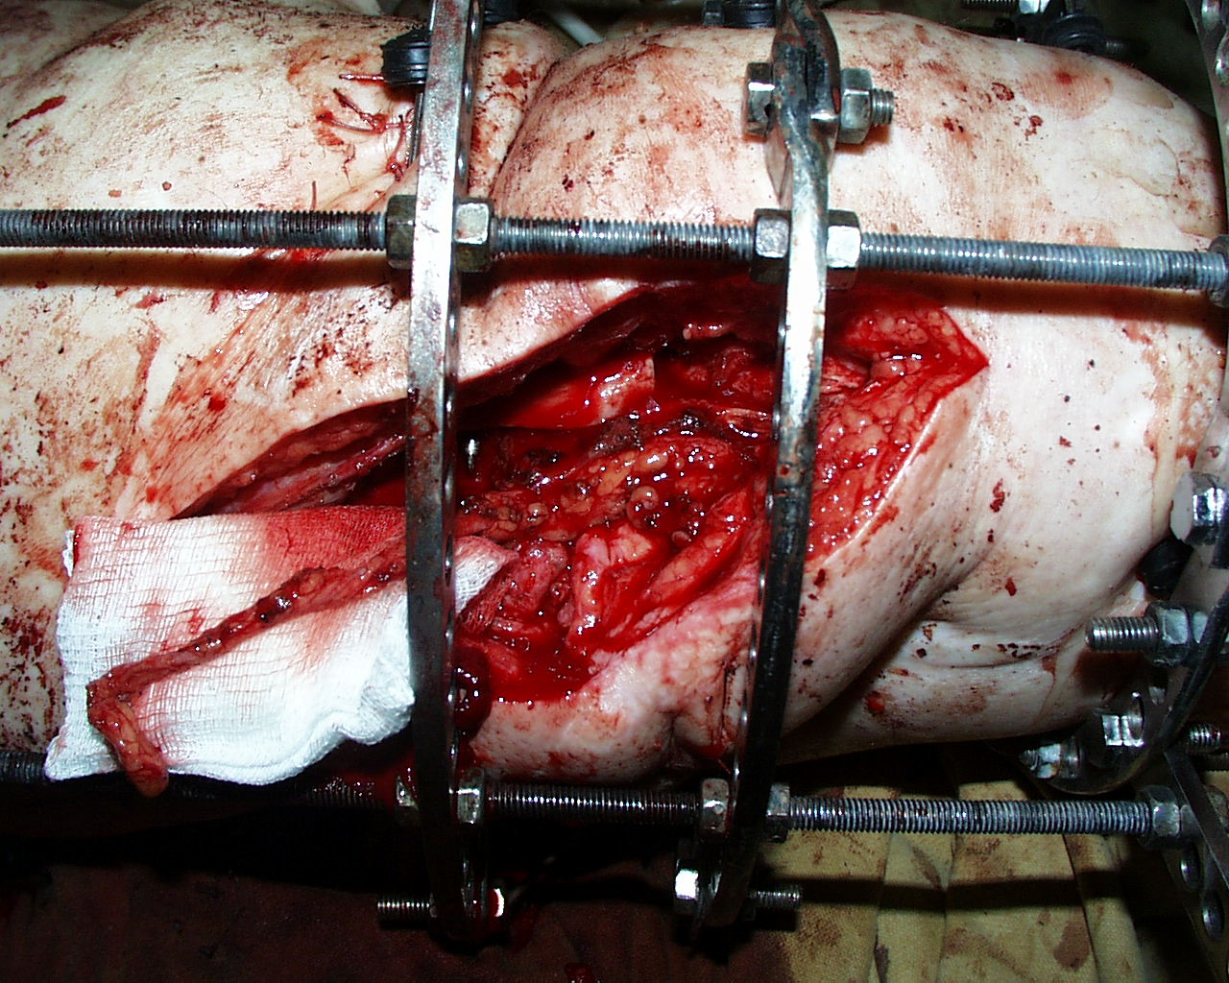
Рис. 4. Надкостнично-кортикальная часть аутотрансплантата фиксирована в сформированном ложе.

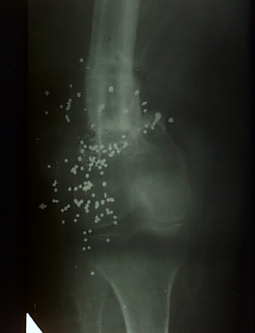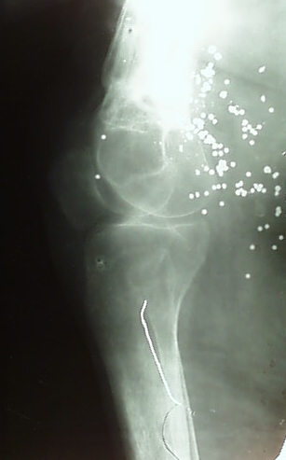
Рис.5. Рентгенограмма через 6 месяцев после операции. Сращение костных фрагментов ложного сустава.

Лечение ложных суставов с объемным дефектом стенок костных фрагментов включало рельефное восполнение дефекта объема свободным костным бессосудистым аутотрансплантатом и последующую реваскуляризацию свободного костного аутотрансплантата свободным реваскуляризируемым или ротируемым на сосудистой ножке надкостнично-кортикального аутотрансплантом.
В качестве свободного костного аутотрансплантата чаще всего использовали губчатую костную ткань крыла подвздошной кости.
Ложе для надкостнично-кортикальной части свободного реваскуляризируемого или ротируемого на сосудистой ножке аутотрансплантата формировали на обнаженной поверхности свободного бессосудистого костного аутотрансплантата, помещенного в дефект боковой стенки костных фрагменов ложного сустава (рис. 6-10).
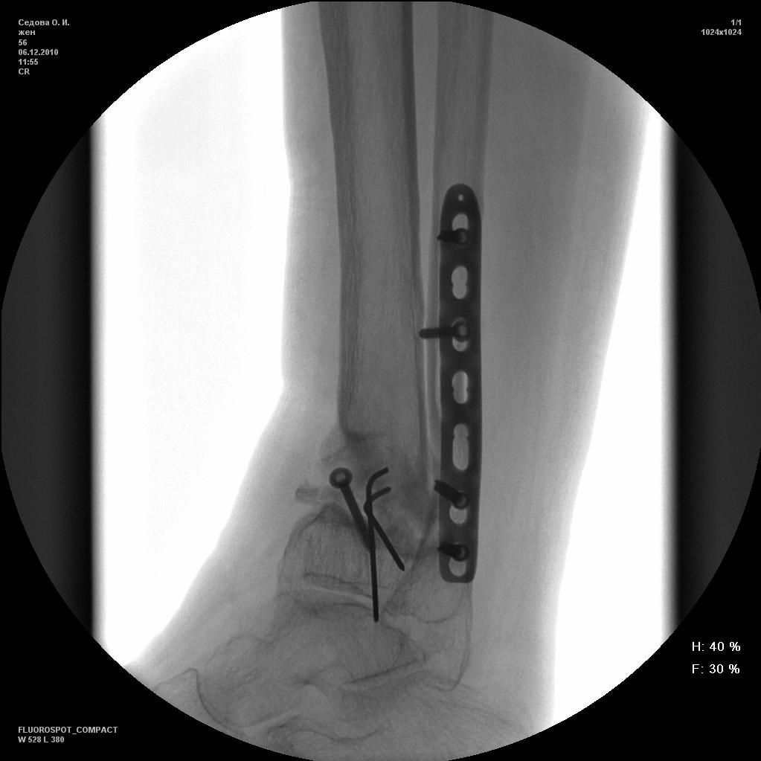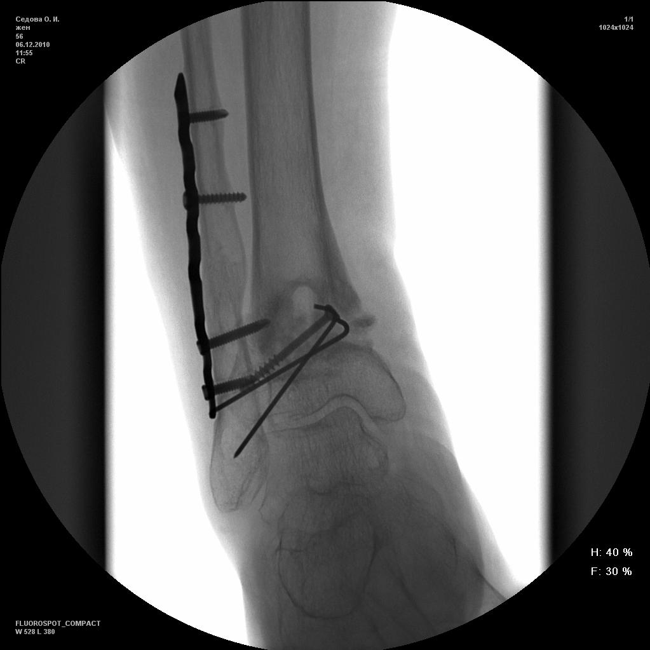
Рис.6. Рентгенограмма голени. Дефект стенки костных фрагментов в области ложного сустава большеберцовой кости.
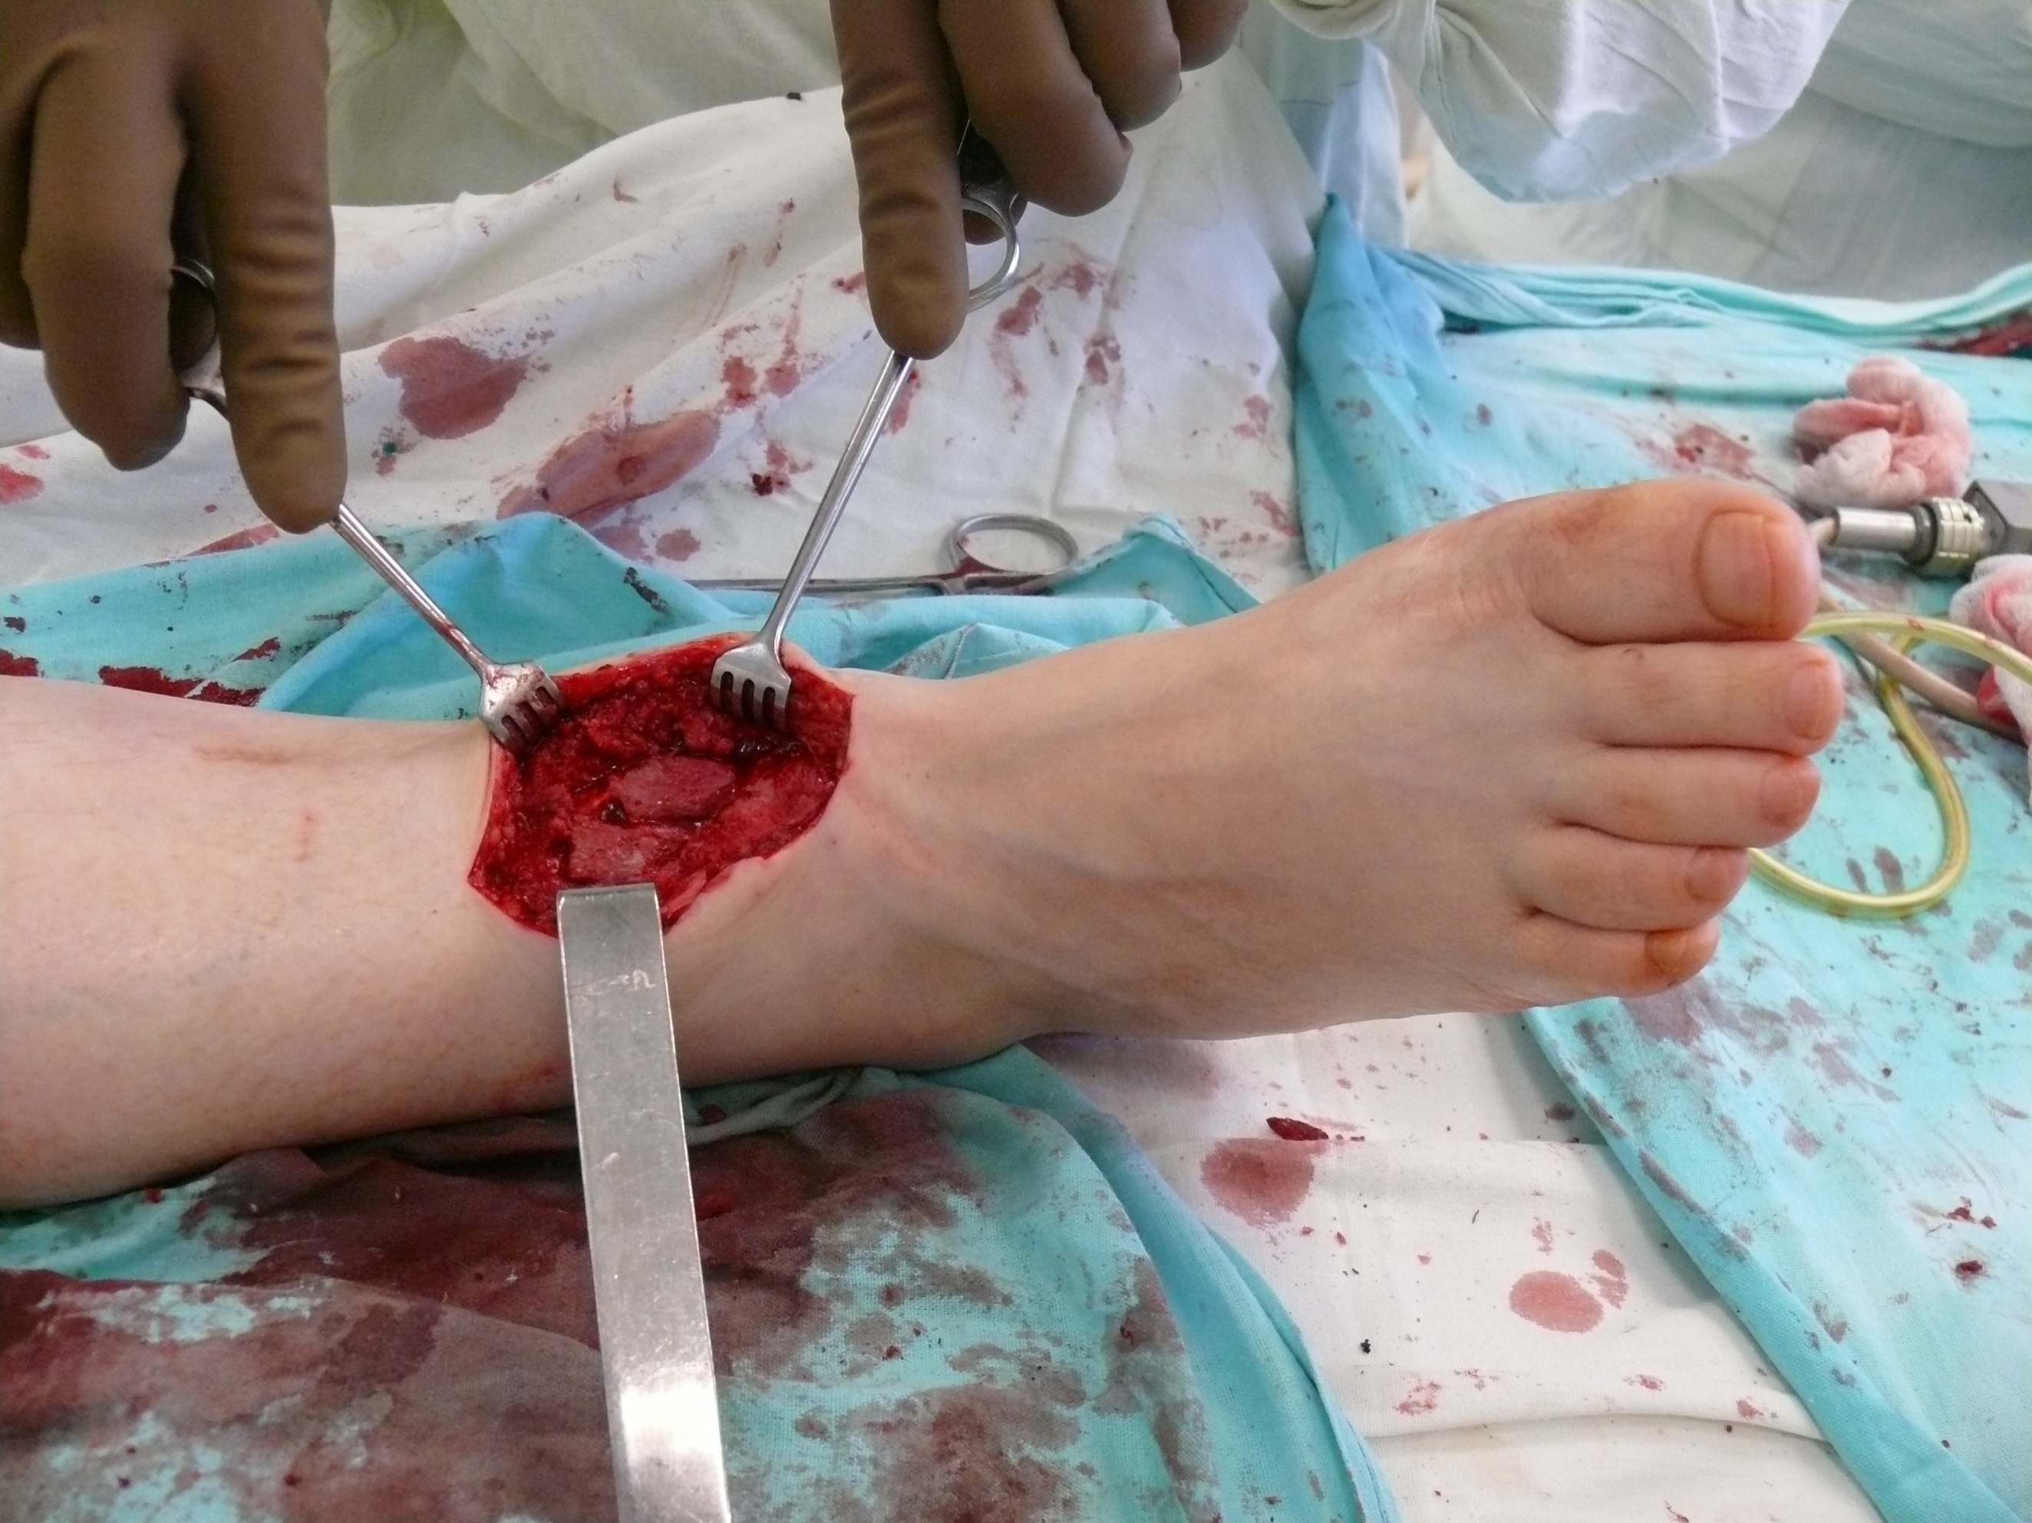

Рис.7. Дефект стенки костных фрагментов в области ложного сустава замещен свободным костным аутотрансплантатом.

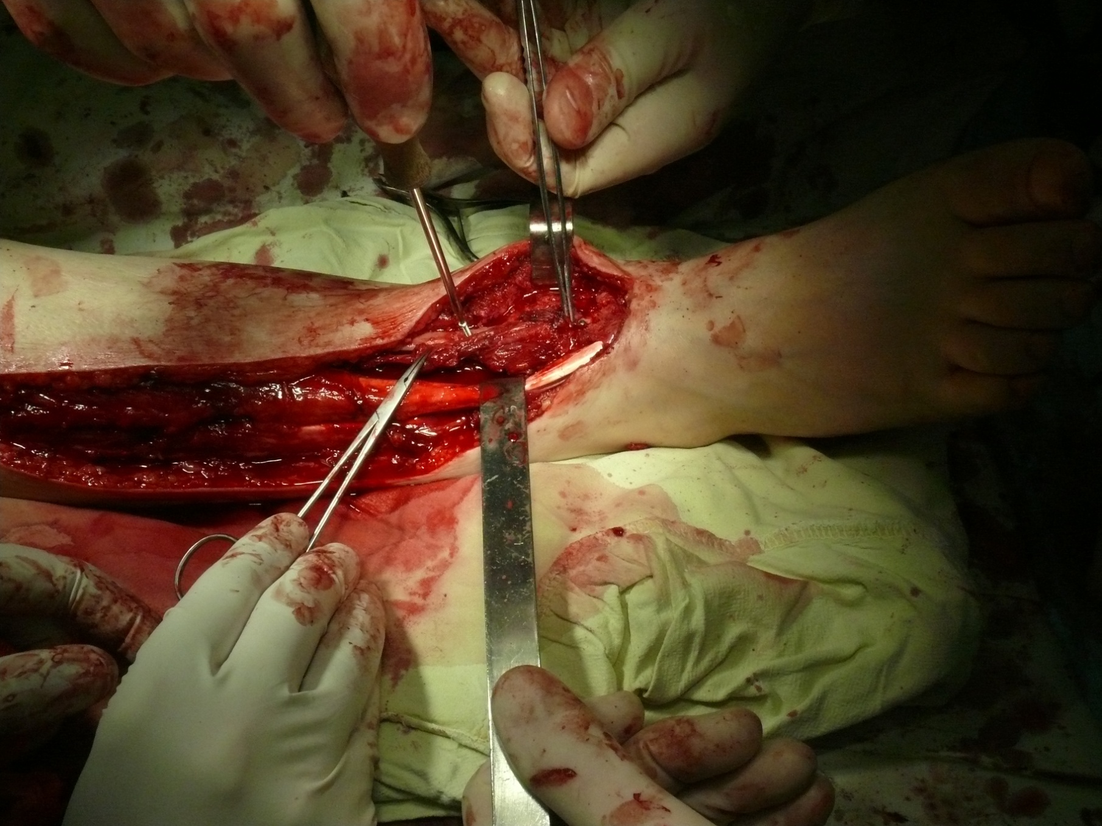
Рис. 8. На поверхности свободного костного аутотрансплантата фиксирован свободный реваскуляризируемый надкостнично-кортикальный аутотрансплантат.
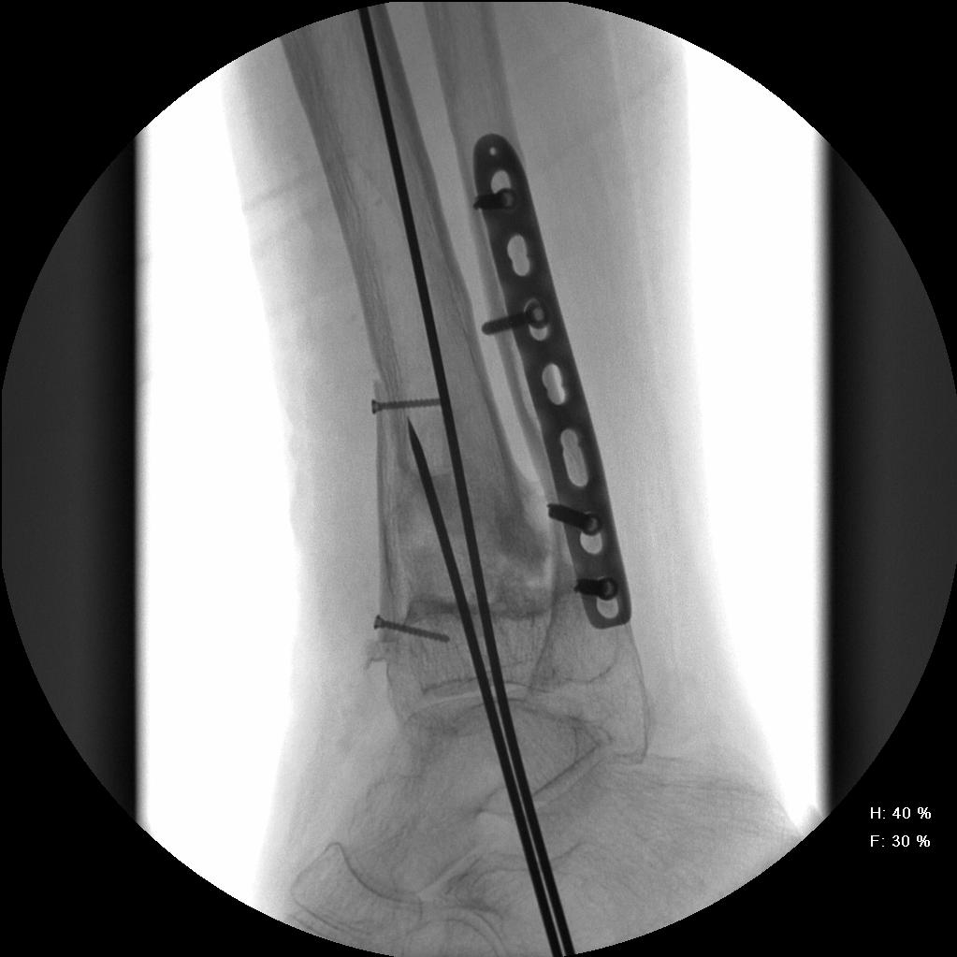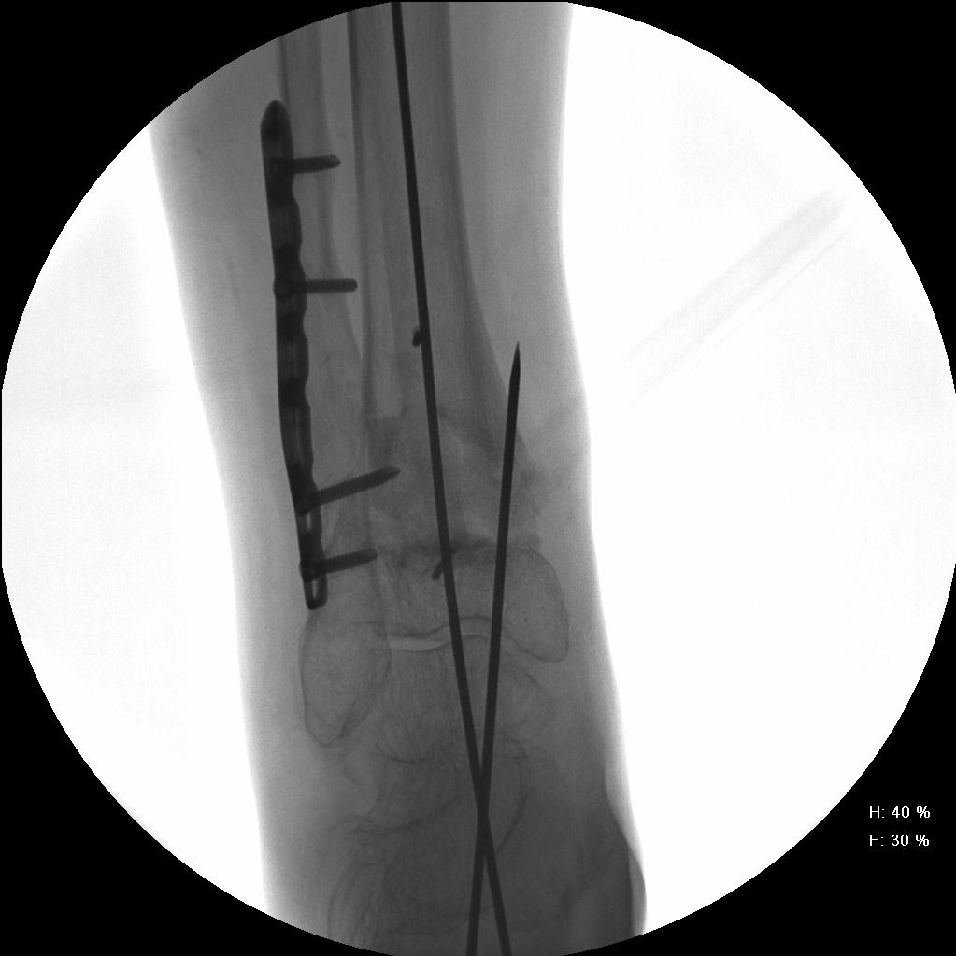

Рис. 9. Рентгенограмма. Дефект стенки костных фрагментов в области ложного сустава замещен свободным костным аутотрансплантатом.
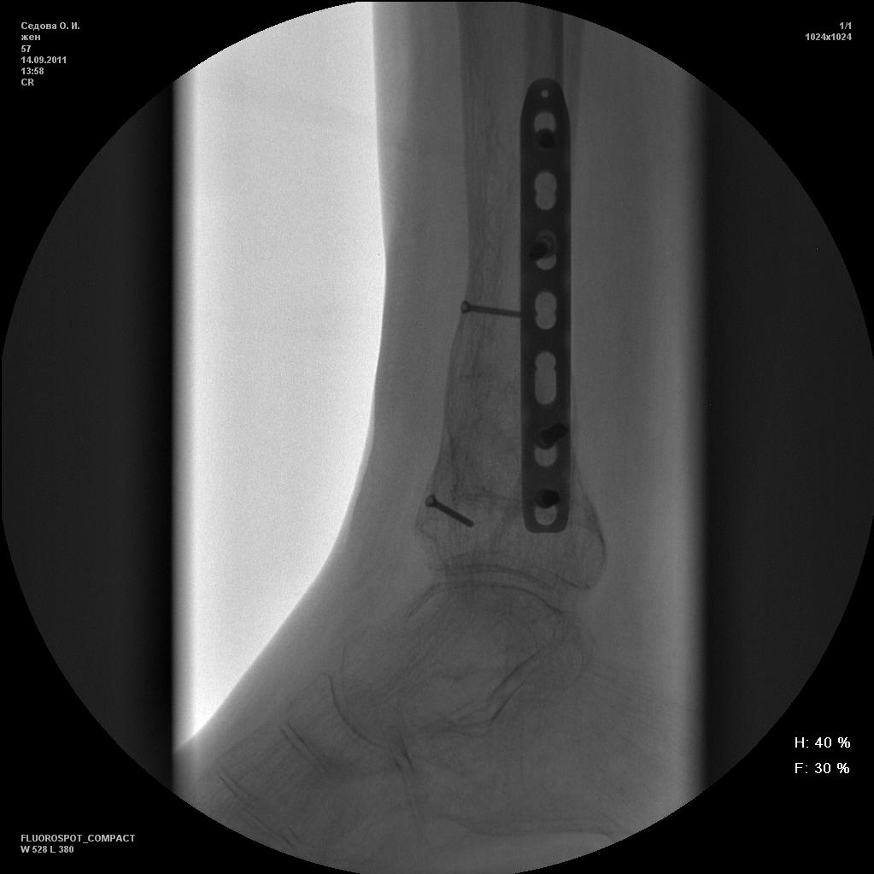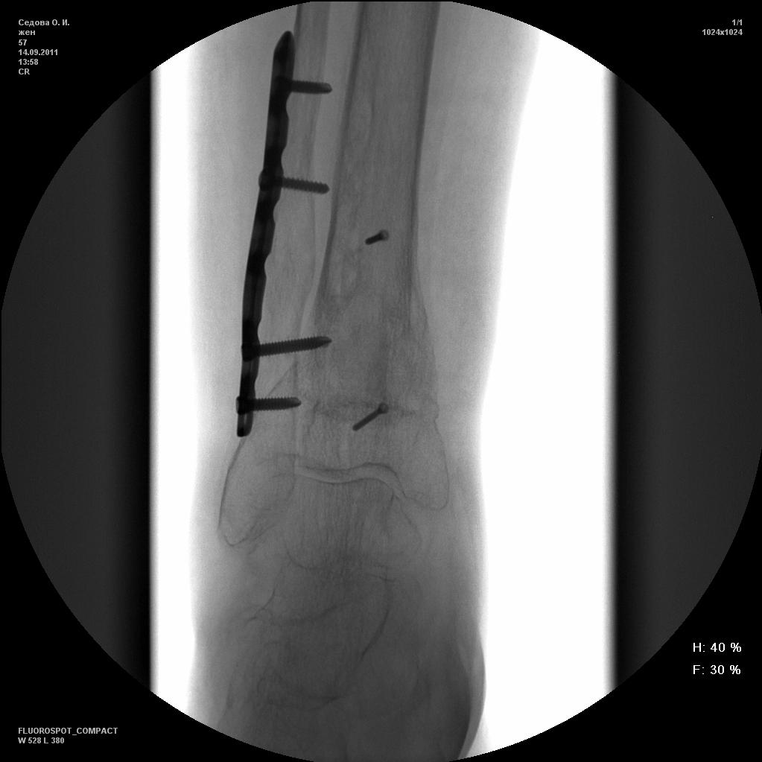
Рис. 10. Рентгенограмма. Результат лечения через 4 месяца.
Ложные суставы метаэпифизарной локализации были осложнением внутрисуставных переломов дистального отдела плечевой кости. Клинически и рентгенологически определяли смещение фрагментов с нарушением конгруэнтности локтевого сустава. Рубцовые ткани, окружающие костные фрагменты не позволили выполнить обычную репозицию с восстановлением формы суставной поверхности без скелетирования этих фрагментов. Кроме того, поверхности костных фрагментов как правило были изменены за счет параоссальных оссификатов, скрывающих их изначальную форму.
Для этой группы больных выполняли репозицию с восстановлением конгруэнтности сустава и фиксацию на поверхности репонированного костного фрагмента свободного реваскуляризируемого или ротируемого на сосудистой ножке надкостнично-кортикального аутотрансплантата.
Из 188 васкуляризированных надкостнично-кортикальных аутотрансплантатов, 136 использованы в качестве свободных реваскуляризированных, а 52 ротированы на сосудистой ножке.
Из них, лучевой комплекс тканей предплечья на основе лучевого сосудистого пучка, включающий кортикальную пластинку дистального метадиафиза лучевой кости использован у 142 больных, передний большеберцовый на основе переднего большеберцового пучка, включающий кортикальную пластинку дистального метадиафиза большеберцовой кости – у 23, комплекс тканей, включающий кортикальную пластинку наружного надмыщелка плечевой кости на ветвях коллатеральной лучевой артерии – у 6, комплекс тканей на основе артерии тыла стопы, включающий кортикальную пластинку второй плюсневой кости - у 5, комплекс тканей на основе глубокой артерии с комитантными венами, огибающими подвздошную кость, включающий надкостнично-кортикальную внутреннюю пластинку подвздошной кости - у 3, комплекс тканей на основе сосудов огибающих лопатку, включающий надкостнично-кортикальную пластинку латерального края лопатки использован - у 2 больных.
У 7 больных забраны свободные реваскуляризируемые комбинированные мышечно-надкостнично-кортикальные аутотрансплантаты. Из них, у 5 больных сформирован комплекс тканей, включающей фрагменты передней зубчатой мышцы и фрагмент кортикальной пластинки 7 ребра, у 2 – широчайшей мышцы спины и угла лопатки.

Результаты.
Некрозов надкостнично-кортикальных аутотрансплантатов не выявлено.
Сращение по линии ложного сустава достигнуто у 181 больного в сроки, близкие к срокам сращения закрытых неосложненных переломов оперированного сегмента конечности. У 2 больных сроки сращения превысили сроки сращения сегмента при закрытом неосложненном переломе в 2,5 и 2,7 раза при выявленном смещении кортикальной пластинки васкуляризированного аутотрансплантата. У 3 больных выполнен реостеосинтез в связи со смещением металлофиксатора на фоне выраженного остеопороза. У 2 больных с сопутствующим сахарным диабетом реостеосинтез выполнен на фоне нагноения спиц, потребовавшего снятия аппарата внешней фиксации.

ЗАКЛЮЧЕНИЕ.
Метод основан на известном принципе формирования объединенного сосудистого русла между контактирующими тканями. Этот принцип используют, например, для предварительного формирования тканевых комплексов (хирургический метод префабрикации).
Практически применение васкуляризированного надкостнично-кортикального аутотрансплантата соответствует менее известному принципу преламинации [1,2].
В основе, если можно так сказать, спровоцированного ангиогенеза, лежит известная универсальная реакция тканей на повреждение – асептическое воспаление, следствием которого становится клеточная пролиферация и ее неизбежный компонент – неоваскуляризация.
Высокая концентрация метаболитов в одной из тканевых зон стимулирует неоваскуляризацию с формированием обширной объединенной сосудистой сети. Этот феномен широко используют в пластической и реконструктивной хирургии для «тренировки» лоскутов на питающей ножке и аутотрансплантатов с промежуточной реваскуляризацией (кросс-пластике) [3,4,5].
Исходя из этого можно предположить, что эффективность метода остеогенетической поддержки ложного сустава хорошо кровоснабжаемым, тропным к костной ткани свободным реваскуляризируемым надкостнично-кортикальным аутотрансплантатом прямо зависит от величины объемного кровотока в аутотрансплантате и опосредованно от степени ишемии костной ткани реципиентной области. При этом можно ожидать высоко активного развития объединенной сосудистой сети за счет хорошо кровоснабжаемых тканей в зонах с худшими условиями питания тканей и большим накоплением метаболитов [6,7].
Важным является так же участие живых клеток костной ткани свободного реваскуляризируемого аутотрансплантата в репаративном остеогенезе.
Так напрашивается предположение о тесной связи проявлений остеогенетических свойств свободного реваскуляризируемого аутотрансплантата с особенностями его кровоснабжения, отражающихся и на сроках сращения донорской кости определенной локализации.
СПИСОК ЛИТЕРАТУРЫ.
- Ma Q., Mao T., Liu B., Zhao J et al. Vascular Osteomuscular Autograft Prefabrication Using Coral, Type I Collagen and Recombinant Human Bone Morphogenetic Protein-2. Br J Oral Maxillofac Surg. 2000 Oct; 38 (5): 561-4.
- Tark K.C., Khouri R.K., Shin K.S., Shaw W.W. The Fasciovascular Pedicle for Revascularization of Other Tissues. Ann Plast Surg. 1991; 26:149
- Вихриев Б.С., Кичемасов С.Х., Скворцов Ю.Р., Местные поражения холодом. Санкт-Петербург., -1991.- 189с.
- Кичемасов С.Х. Кожная пластика лоскутами с осевым кровоснабжением при термических поражениях IV степени. Дисс. … докт. мед. наук.- Ленинград.- 1990.- 495с.
- Никитин Г.Д., Рак А.В., Линник С.А., Салдун Г.П., Кравцов А.Г., Агафонов И.А., Фахрутдинов Р.З., Хаймин В.В. Хирургическое лечение остеомиелита. Русская графика. Санкт-Петербург.- 2000. – 286с.
6. Миланов Н.О. Зелянин А.С.Филиппов В.В. Гудков Д.С.Клиническое применение микрохирургического костного и надкостнично-кортикального аутотранплантатов большеберцовой кости на основе переднего большеберцового сосудистого пучка Анналы пластической, реконструктивной и эстетической хирургии 2013. №1 Стр.72-78.
7. Зелянин А.С. Микрохирургическая аутотрансплантация тканей в лечении ложных суставов длинных трубчатых костей Автореф. Дисс. … докт. Мед. наук. М. 2004. -40стр.

